Pirkimo sąlygų 2 priedas „Techninė specifikacija 1 pirkimo dalies“

LAUKO UNIFORMOS (LU) ŠVARKO VYRŲ IR MOTERŲ
TECHNINĖ SPECIFIKACIJA
- BENDRIEJI REIKALAVIMAI

- Lauko uniformos (LU) švarko vyrų ir moterų (toliau – LU kelnės) modelis turi atitikti šios techninės specifikacijos reikalavimus ir pirkėjo turimus pavyzdžius. Esant neatitikimams tarp pirkėjo turimo pavyzdžio ir techninės specifikacijos, pirmenybė teikiama techninės specifikacijos reikalavimams.
- LU švarkas siuvamas pagal Pirkėjo pateiktą dydžių skalę. Esant poreikiui, gali būti pareikalauta pasiūti nestandartinių dydžių LU švarkų, neviršijant 2 proc. nuo užsakyto kiekio. LU įvarkš dydžiai: Vyrų dydžiai nuo 84-136, ūgiai 158-206, moterų dydžiai 80-132, ūgiai 156-188.
- LU švarko pagrindinio audinio ir furnitūros techninės charakteristikos turi atitikti 1-3 lentelėse pateiktus rodiklius.
- Konkurso dalyvis turi pateikti siūlomos prekės pagrindinio audinio (1 lentelėje nurodyti 1, 2, 3, 6, 7, 8, 9 ir 10 bandymai) akredituotos laboratorijos patvirtintus bandymų protokolus.
- Jeigu konkurso dalyvis neatliko reikalaujamų bandymų, gali pateikti tiekėjo, atlikusio bandymus akredituotoje laboratorijoje, bandymų protokolus. Visi nurodyti bandymai turi būti atlikti akredituotoje laboratorijoje pagal galiojančius standartus. Bandymų metodai turi atitikti 1 lentelėje nurodytus bandymo metodus, o reikšmės turi atitikti reikalaujamas reikšmes.
- Konkurso dalyvis turi pateikti siūlomos prekės furnitūros (užtrauktukų, kibaus tekstilinio užsegimo) gamintojų bandymų protokolus. Bandymų metodai turi atitikti 2-3 lentelėse nurodytus bandymo metodus, o reikšmės turi atitikti reikalaujamas reikšmes.
- Atitikimas reikalavimams – tiekėjas turi nurodyti konkrečias siūlomų prekių rodiklių reikšmes šalia nurodytų reikšmių (lentelėse) ir pateikti siūlomų prekių atitikimą techninės specifikacijos reikalavimams įrodančius dokumentus, pateiktuose dokumentuose turi būti atžymos – lentelėje esantis rodiklio eilės numeris. Įrašai „Taip“, „Atitinka“, „Tenkina“, „+“, „<... yra ne mažesnis kaip ...>“, „<... bus ne didesnis kaip ...>“ ar pan., negalimi. pildo tiekėjas.
- Konkurso dalyvis turi pateikti konkursui siūlomus LU švarkų vyrų 100/182 ir moterų 92/164 dydžio pavyzdžius, kurie gali būti pasiūti iš kitos spalvos negu nurodyta, tačiau techninės charakteristikos turi atitikti 1-3 lentelėse pateiktus rodiklius.
- Su konkurso nugalėtoju bus derinami pavyzdžiai – etalonai, galimi tam tikri pakeitimai. Esant poreikiui, turės būti pasiūti antri pavyzdžiai – etalonai su tam tikrais neesminiais pakeitimais. Su pavyzdžiais – etalonais turi būti pateiktos visų dydžių matų lentelės.
- Konkurso nugalėtojas, pasirašius sutartį, turės pasiūti po 2 pavyzdžius – etalonus šių dydžių: LU švarko vyrų 104/176 ir LU švarko moterų 92/164.
- Preliminarus perkamų LU švarkų kiekis nuo 2000 iki 8000 vnt. per pirkimo-pardavimo sutarties galiojimo laikotarpį. Prekės turi būti patiektos per 4 mėnesius nuo Prekių užsakymo pateikimo datos.
- Nurodyti preliminarūs kiekiai skirti tik teikiamų pasiūlymų įvertinimui ir palyginimui. Perkamų prekių kiekiai yra preliminarūs, kurie priklausys nuo pirkėjo poreikio. Pirkėjas neįsipareigoja išpirkti preliminaraus maksimalaus prekių kiekio. Perkamiems LU švarkams turi būti suteikta ne mažesnė kaip 12 mėnesių garantija nuo prekės išdavimo pareigūnui datos.
- Jei šioje techninėje specifikacijoje nurodyta konkreti prekė, gamintojas ar tiekimo šaltinis, gamybos procesas, prekės ženklas, patentas, kilmės šalis, tai laikoma, kad jie tik orientaciniai ir konkurso dalyvis gali teikti savo savybėmis lygiavertes prekes (medžiagas).
- Gaminių gamyboje turi būti įdiegta ir veikianti kokybės vadybos sistema pagal ISO 9001 arba lygiavertį standartą. Lygiaverčiu standartu laikomas toks standartas, kurio reikalavimai pilnai atitinka arba viršija ISO 9001 standarto reikalavimus.
  - Būtina pateikti gamintojui išduoto ISO 9001 ar lygiaverčio sertifikato kopiją. Sertifikatas turi būti išduotas sertifikavimą atliekančios institucijos. Sertifikatas turi galioti pasiūlymo pateikimo metu bei per visą prekių tiekimo laikotarpį. Jei tiekėjo turimas sertifikato galiojimas baigiasi anksčiau negu prekių tiekimo laikotarpis, tiekėjas privalės pratęsti turimą sertifikatą (įsigyti naują) ir pateikti jį perkančiajai organizacijai.
15. LU švarkų gamybai naudojamos medžiagos turi atitikti minimalius aplinkos apsaugos kriterijus, nustatytus Aplinkos apsaugos kriterijų taikymo, vykdant žaliuosius pirkimus, tvarkos aprašo, patvirtinto Lietuvos Respublikos aplinkos ministro 2011 m. birželio 28 d. įsakymu Nr. D1-508 „Dėl Aplinkos apsaugos kriterijų taikymo, vykdant žaliuosius pirkimus, tvarkos aprašo patvirtinimo“, 2 priedo, IX sk. „Tekstilės gaminiai“ 9.1 ir 9.2 punktuose:
15.1. Tiekėjas turi pateikti atitiktį pagrindžiančius dokumentus.
16. LU švarkai turi būti supakuoti į antrinę pakuotę, ji turi būti perdirbamoji pakuotė pagal Lietuvos Respublikos mokesčio už aplinkos teršimą įstatymo nuostatas ir (ar) turi būti vienalytė (homogeniška) pakuotė, pagaminta iš vienos rūšies medžiagos.
  - Konkurso dalyvis turi pateikti antrinės pakuotės tinkamumą perdirbti patvirtinančius dokumentus (pavyzdžiui, techninį dokumentą, dokumentą iš akredituotų laboratorijų ar pakuočių atliekų perdirbėjų ar kitus lygiaverčius objektyvius įrodymus).
- Pirkėjui kilus pagrįstų abejonių dėl tiekėjo gaminio ar medžiagų charakteristikų ar kokybinių rodiklių, pirkėjas turi teisę atlikti nepriklausomą pateiktų pavyzdžių tyrimą pasirinktoje akredituotoje laboratorijoje, savo lėšomis, o Tiekėjas privalo pateikti tiek pavyzdžių, kiek reikalinga kontroliniams tyrimams atlikti. Kontrolinių tyrimų rezultatai neginčijami ir laikomi galutiniais. Tiekėjo pasiūlymas atmetamas, kaip neatitinkantis techninės specifikacijos, jeigu bent vienas kontrolinių tyrimų rezultatas blogesnis už techninėje specifikacijoje nurodytus minimalius reikalavimus. Esant nepriklausomos laboratorijos tyrimų rezultatams blogesniems už tiekėjo pasiūlyme nurodytas reikšmes, iš Tiekėjo gali būti pareikalauta apmokėti visas Pirkėjo su tuo patirtas išlaidas.

- MODELIO (VYRŲ) APRAŠYMAS IR TECHNINIAI REIKALAVIMAI

- LU švarkas įliemenuotas, su stovės formos apykakle. LU švarko modelis pateiktas 1-10 eskizuose. LU švarkas Moterų turi būti sukonstruotas atsižvelgiant į moters figūrą ir bendrus reikalavimus.
- LU švarkas priekyje užsegamas išsegamu užtrauktuku ir kibaus tekstilinio užsegimo detalėmis, esančiomis ant priekio kairės puselės pokraščio, kuris uždengia užtrauktuką.
2.1.Kibių tekstilinių užsegimų švelnių pusių (su kilputėmis) keturios juostelės prisiūtos prie priekio kairės puselės pokraščio iš vidinės pusės, o šiurkščių pusių (su kabliukais) keturios juostelės prisiūtos prie dešinės priekio puselės pokraščio iš išorinės pusės.
2.2. LU švarko kairės pusės pokraštis suformuotas perlenkiant į vidų ir užlyginant puselės kraštą bei nupeltakiuojant lenkimo liniją 0,7 (±0,2) cm atstumu nuo užlyginto krašto. Laisvas pokraščio kraštas, kartu su kairiąja užtrauktuko dalimi, prisiūtas prie priekio puselės 6 (±0,3) cm atstumu nuo krašto.
2.3. LU švarko dešinioji užtrauktuko dalis prisiūta prie dešinės priekio puselės pokraščio iš vidinės pusės, o iš vidinės pusės prisiūta juostelė iš pagrindinio audinio. Juostelė siuvama nuo pokraščio apačios iki priekio puselės ir nugaros papetės susiuvimo siūlės.
3. LU švarko apykaklė – stovės formos.
4. LU švarko apykaklės užsegimui stovės galuose prisiūti kibūs tekstiliniai užsegimai:

4.1. prie apykaklės kairės pusės galo vidinės pusės – stačiakampio formos, 4,0 (±0,2) x 4,0 (±0,2) cm dydžio kibaus tekstilinio užsegimo švelni pusė (su kilputėmis);

4.2. prie apykaklės dešinės išorinės pusės – stačiakampio formos, 4,0 (±0,2) x 4,0 (±0,2) cm dydžio kibaus tekstilinio užsegimo šiurkšti pusė (su kabliukais).

5. LU švarko apykaklės įsiuvimo siūlėje (nugaros centre) iš vidinės pusės įsiūta pakaba iš pagrindinio audinio.

6. LU švarko priekio puselės su įleistinėmis kišenėmis:

6.1. Kišenės prisiūtos lygiagrečiai pokraščiui, krūtinės aukštyje.

6.2. Kišenės užsegamos neišsegamais užtrauktukais. Užtrauktukai iš viršaus uždengti lystelėmis iš dvigubo pagrindinio audinio. Lystelių plotis – 1,5 (±0,2) cm. Lystelių kraštuose padaryti įtvirčiai.
7. Prie LU švarko priekio kairės puselės pokraščio, krūtinės srityje, įleistinių kišenių aukštyje, prisiuvama stačiakampio formos 100±1 mm aukščio ir 50±1 mm pločio, minkšta-švelni pusė kibaus tekstilinio užsegimo juostelė, skirta LU movai tvirtinti.
8. Prie LU švarko dešinės priekio puselės, krūtinės aukštyje, turi būti prisiūta kibaus tekstilinio užsegimo švelni pusė (su kilputėmis) pavardės juostelės tvirtinimui, o prie kairės priekio puselės krūtinės aukštyje turi būti prisiūta nustatytos formos kibaus tekstilinio užsegimo švelni pusė (su kilputėmis) pareigūno asmens ženklui tvirtinti.
9. LU švarko nugara kerpama iš trijų detalių:
9.1. Dėvėjimo patogumui nugaros detalėje, suformuojant 5,0 (±0,5) cm gylio klostes (matuojama nuo palenkto krašto iki klostės susiuvimo siūlės). Klostės užsiūtos 5 (±0,5) cm atstumu nuo pečių siūlės.
10. LU švarko rankovės statytos, skaidytos.
10.1. Ant abiejų rankovių, žasto srityje, iki skaidymo siūlės, prisiūtos įleistinės kišenės. Kišenės užsegamos užtrauktukais. Užtrauktukai iš viršaus uždengti lystelėmis iš dvigubo pagrindinio audinio. Lystelės suformuotos iš kišenės detalės, kurios plotis – 2,7 (±0,2) cm. Lystelės kraštuose padaryti įtvirčiai. Ant lystelių užsiūtos kišenėlės rašikliui. Kišenių maišeliai iš pagrindinio audinio.
10.2. Rankovės, alkūnės srityje, sutvirtintos antsiuvais iš pagrindinio audinio su anga iš vidinės pusės. Į tarpą tarp antsiuvo ir rankovės detalės turi būti talpinamas apsauginis išformuotas įdėklas iš vidinės pusės per 10,0 (±0,5) cm ilgio ir 1,5 (±0,2) cm pločio angą. Anga uždengta dviem 1,5 (±0,2) cm pločio lystelėmis (apatine ir viršutine) iš dvigubo pagrindinio audinio. Išformuoti įdėklai turi būti lengvi ir minkšti, kaip apsauga nuo nelygių paviršių.
10.3. Rankovės apačia su palanka. Palankos plotis – 3,5 (±0,2) cm.
10.4. Rankovės pločiui apačioje reguliuoti, į rankovės siūlę įsiūtas 3,5 (±0,2) x 16,0 (±0,5) cm priesiuvas (liežuvėlis), kuris iš abiejų pusių nusmailėja 45° kampu.
10.4.1. Priesiuvas, išskyrus 11 (±0,5) cm laisvą galą, prisiūtas prie rankovės palankos. Prisiuvimo siūlė sutvirtinta dviem įtvirčiais.
10.4.2. Laisvam priesiuvo galo prisegimui prie rankovės prisiūti stačiakampės formos kibūs tekstiliniai užsegimai – prie vidinės priesiuvo pusės prisiūta stačiakampio formos, 2,5 (±0,2) x 8 (±0,5) cm dydžio kibaus tekstilinio užsegimo šiurkšti pusė (su kabliukais), o prie rankovės palankos prisiūta stačiakampio formos, 2,5 (±0,2) x 16,0 (±0,5) cm dydžio kibaus tekstilinio užsegimo švelni pusė (su kilputėmis). Priesiuvo kraštai nupeltakiuoti.
10.5. Ant kairės rankovės, įleistinės kišenės turi būti prisiūta kibaus tekstilinio užsegimo švelni pusė (su kilputėmis) Valstybės sienos apsaugos tarnybos LU antsiuvui tvirtinti.
10.6. Ant dešinės rankovės, įleistinės kišenės turi būti prisiūtos kibaus tekstilinio užsegimo švelnios pusės (su kilputėmis) antsiuvams su vėliava ir užrašu ,,LIETUVA“ tvirtinimui.
10.7. LU švarko pažastyse išsiūtos 6 angelės ventiliacijai, atitinkamai po 3 angeles nuo susiuvimo siūlės. Angelių vidinis skersmuo – 0,5±0,1 cm.
11. Švarko šoninių siūlių apačiose – 27 (±0,5) cm ilgio skeltukai, į kuriuos rėmelyje įsiuvami dviejų galvučių užtrauktukai.
12 LU švarko apačia palenkta, palenkimo plotis – 2 cm.
12. Reikalavimai furnitūrai:
12.1 Užtrauktukai turi būti spiraliniai, vienos galvutės. Užtrauktukai turi derėti prie pagrindinio audinio spalvos. Užtrauktukų dantukų takelio plotis 0,6 (+ 0,1) cm. Užtrauktukų techninės charakteristikos pateiktos 2 lentelėje. Patogiam užsegimui prie užtrauktukų galvučių virvelės pagalba tvirtinami plastikiniai pakabukai, kurių spalva dera prie LU švarko pagrindinio audinio spalvos.
12.2. Kibieji tekstiliniai užsegimai turi derėti prie pagrindinio audinio spalvos. Kibių tekstilinių užsegimų techninės charakteristikos pateiktos 3 lentelėje.
12.3. Siuvimo siūlai turi būti, neblunkantys, jų spalva deranti prie pagrindinio audinio spalvos. Siūlų linijinis tankis - 40 tex ±10 tex. Minimali vidutinė trūkimo jėga – 19 N.

- BENDRIEJI KOKYBĖS REIKALAVIMAI

1. Gaminyje neleidžiami detalių atspalviai. Gaminio furnitūra, siuvimo siūlų spalva turi būti priderinta prie pagrindinio audinio spalvos, jei nenurodyta kitaip.
2. Gaminio estetinė išvaizda ir siuvimo kokybė turi atitikti bendrus šios kategorijos gaminiams keliamus reikalavimus:
2.1. vizualiai apžiūrint gaminį bei siūlinius sujungimus, neturi būti bangavimosi, raukšlėtumo, praleistų dygsnių ar nutrūkusių siūlų, detalių sutraukimo, kraštų iškreivinimo, siūlių pločio nevienodumo, peltakių iškreivinimo, dygsnių sutankėjimo, išretėjimo ar praleidimo ir pan.;
2.2. gaminys privalo būti simetriškas. Porinės detalės tarpusavyje turi būti pasiūtos identiškai lygios ir gaminyje išdėstytos simetriškai;
2.3. visi gaminio apdailos elementai turi būti pasiūti kokybiškai ir tvarkingai;
2.4. detalių susiuvimo siūlės, visi peltakiai turi būti lygūs, neleidžiamas jų kreivumas. Visos siūlės turi būti tinkamai užtvirtintos, užtvirtinimai neturi ardytis;
2.5. gaminys turi būti tinkamai išvalytas nuo siūlų likučių (siūlių užbaigimo ir užtvirtinimo vietose, detalių sujungimo vietose neturi būti palikta neapkirptų siūlų galiukų ir t.t.);
2.6. siuvimo siūlų storis ir dygsnių tankumas turi užtikrinti siūlių stiprumą.
3. LU švarko konstravimui turi būti panaudoti LST ISO 8559 (ISO 8559) “Drabužių konstravimas ir antropometriniai matavimai. Kūno matmenys“. Konkursui pateiktos LU švarko konstrukcija bus tikrinama aprengus žmogų.
4. LU švarko siūlės turi būti nupeltakiuotos pagal eskizus. Visų siūlių galai turi būti užtvirtinti. Neturi būti praleistų dygsnių ar nutrūkusių siūlų, peltakių iškreivinimo, dygsnių sutankėjimo, išretėjimo ar praleidimo, detalių sutraukimo. Apdailos dygsnių tankis – 3-4 dygsnių/1cm. Įtvirčių dygsnių tankis – ne mažiau, kaip 10-12 dygsnių/1cm. Įtvirčiai atliekami specialia siuvimo mašina.
4.1. Tarpas tarp dviadatės siuvimo mašinos peltakių 5-6 mm.
4.2. Siūlės nupeltakiuojamos pagal eskizus 1,0-2,0 mm atstumu nuo krašto.
5. Visi laisvi LU švarko detalių kraštai turi būti apsiūlėti. Apsiūlėtų kraštų tankis – 3 dygsnių/1cm.

IV. GAMINIŲ ŽENKLINIMAS IR PAKAVIMAS

1. Etiketės yra dviejų rūšių – vidinė ir išorinė.
1.1. Vidinė etiketė, kurioje turi būti nurodyta: tiekėjo pavadinimas, dydis, pilnas gaminio pavadinimas, audinio sudėtis, priežiūros ženklai (priežiūros ženklų simboliai turi būti pateikti pagal standartą), pagaminimo data (metai, mėnuo), įsiūta į LU švarko vidinėje pusėje. Etiketė turi būti pagaminta iš atlasinės medžiagos arba lygiavertės (kraštai neturi būti aštrūs).
1.2. Išorinė etiketė, kurioje turi būti nurodyta: tiekėjo pavadinimas, pilnas gaminio pavadinimas, dydis, lipduko forma turi būti priklijuota prie įpakavimo maišelio.
2. Ženklinimo rekvizitai turi būti gerai matomi, patikimai pritvirtinti, neištrinami ir aiškūs, kad neklaidintų vartotojo. Rekvizitų matmenys turi būti pakankamo dydžio, kad būtų galima lengvai perskaityti ir suprasti informaciją. Informacija turi būti lengvai įskaitoma visą gaminio naudojimo laiką.
3. Į sandėlį LU švarkai turi būti supakuoti į peršviečiamus maišus ir į kartonines dėžes pagal dydžius ne daugiau kaip 5 vnt. Ant dėžės šono pritvirtinama A4 formato etiketė, kurioje nurodoma: tiekėjas, gaminio pavadinimas, dydis, kiekis pagal dydžius.

PAGRINDINIO audiniO Techninės charakteristikos
1 lentelė
Eil.  Nr. | Rodiklio pavadinimas,  dimensija | Rodiklio reikšmė | Pildo konkurso dalyvis (Bendrieji reikalavimai  7 p.) | Bandymų metodo žymuo
- 1. | Pluoštinė sudėtis, % | PES (poliesteris) 60±5  CO (medvilnė) 35±5  EOL (elastolefinas) 4-5 |  | EN ISO 1833  arba lygiavertis
- 2. | Paviršinis tankis, g/m² | 225 ± 10% |  | LST EN 12127  arba lygiavertis
- 3. | Pynimas | drobinis (ripstop),  siūlų skaičius 1 cm:  metmenys - 32  ataudai-21 |  | LST EN 1049-2  arba lygiavertis
- 4. | Didžiausioji (trūkimo) jėga, N | Metmenys ≥ 1200  Ataudai ≥ 700 |  | LST EN ISO 13934–1  arba lygiavertis
- 5. | Matmenų pokyčiai po 3 skalbimų prie 60 ºC, % | Metmenys ± 2  Ataudai ± 2 |  | LST EN ISO 5077  LST EN ISO 6330 arba lygiaverčiai
- 6. | Polinkis pūkuotis ir pumpuruotis. Martindale'o metodas. (Pilling) | ≥ 4 |  | LST EN ISO 12945-2  arba lygiavertis
- 7. | Atsparumas dilinimui, sūkiai, 12 kPa | ≥ 60000 |  | LST EN ISO 12947-2 arba lygiavertis
- 8. | Nudažymo atsparumai, balais:  - dirbtinei šviesai  - skalbimui prie 60 ^{º}C  - prakaitui  - sausajam valymui  - sausai trinčiai  - šlapiai trinčiai | ≥ 5  ≥ 4  ≥ 3-4  ≥ 3-4  ≥ 3-4  ≥ 2-3 |  | LST EN ISO 105 – B02  LST EN ISO 105 – C06  LST EN ISO 105 – E04  LST EN ISO 105 – D01  LST EN ISO 105 – X12  LST EN ISO 105 – X12  arba lygiaverčiai
- 9. | Atsparumas vandens garams Ret, m² Pa/W | ≤ 4 |  | LST EN ISO 11092  arba lygiavertis
- 10. | Laidumas orui, esant 100 Pa slėgių skirtumui, mm/s | ≥ 80 |  | LST EN ISO 9237  arba lygiavertis
- 11. | Tamprumas, % | ≥ 13 |  | LST EN 14704-1  arba lygiavertis
- 12. | Spalvų koordinatės | L= 31,25  a= -1,53  b=5,60 |  | EN ISO 105-J01  arba lygiavertis
- 13. | Spalvos skirtumas, ΔE | ≤ 1,5 |  | EN ISO 105-J03  arba lygiavertis

UŽTRAUKTUKŲ TECHNINĖS CHARAKTERISTIKOS

2 lentelė
Eil. Nr. | Rodiklio pavadinimas, dimensija | Rodiklio reikšmė | Bandymų metodo žymuo
1. | Galvutės pakabuko nutraukimo stiprumas, N | ≥ 200 | EN 16732, B priedas arba lygiavertis
2. | Stabdymo viršuje stiprumas, N | ≥ 90 | EN 16732, D priedas arba lygiavertis
3. | Užsegimų – atsegimų ciklų skaičius be gedimų, ciklai | ≥ 500 | EN 16732, F priedas arba lygiavertis
4. | Dantukų takelio skersinis stiprumas, N | ≥ 250 | EN 16732, G priedas arba lygiavertis
5. | Nusidažymo atsparumas, balai
5.1. | Skalbimui prie 60, ºC | ≥ 4 | LST EN ISO 105-C06 (ISO 105-C06) arba lygiavertis
5.2. | sausai trinčiai | ≥ 4 | LST EN ISO 105-X12  ( arba lygiavertis
5.3. | šlapiai trinčiai | ≥ 3 | LST EN ISO 105-X12  arba lygiavertis
5.4. | vandeniui | ≥ 4 | LST EN ISO 105-E01

KIBIŲJŲ TEKSTILINIŲ UŽSEGIMŲ TECHNINĖS CHARAKTERISTIKOS
3 lentelė
Eil. Nr. | Rodiklio pavadinimas, dimensija | Rodiklio reikšmė | Bandymų metodo žymuo
 | Atskiriamoji jėga (vidutinė reikšmė), N/cm | ≥0,18 | LST EN 12242  arba lygiavertis
 | Šlyties jėga (vidutinė reikšmė), N/cm² | ≥11 | LST EN 13780  arba lygiavertis
 | Matmenų pokytis po skalbimo* (metmenų ir ataudų kryptimis), % | ≤ 2 | LST EN ISO 5077 (ISO 5077) arba lygiavertis
 | Nusidažymo atsparumas, balai
4.1. | Skalbimui prie 60 ⁰C | 4-5 | LST EN ISO 105-C06 (ISO 105-C06)  arba lygiavertis
4.2. | sausai trinčiai | 5 | LST EN ISO 105-X12,-X16  (ISO 105-X12,-X16) arba lygiavertis
4.3. | šlapiai trinčiai | 5 | LST EN ISO 105-X12,-X16  (ISO 105-X12,-X16) arba lygiavertis
* Skalbimas turi būti atliekamas prie ne mažesnės kaip 40º C temperatūros.
LU ŠVARKO
PAGRINDINIŲ MATMENŲ DYDŽIŲ LENTELĖ
4 lentelė
Žymėjimas brėžinyje |  | Matavimo vieta | Vyrų (100/182)  Matmens reikšmė (cm) | Moterų (92/164)  Matmens reikšmė (cm) | Leistina paklaida  ( ± cm)
Nugara | 1a | Nugaros ilgis | 66,00 | 58,0 | 1,0
Nugara | 1b | Nugaros plotis | 47,0 | 43,0 | 1,0
Nugara | 1c | Marškinių apačios palankos plotis * | 2,0 | 2,0 | 0,2
Priekis | 2a | Plotis po pažastimis, 1/2 | 59,0 | 52,0 | 1,0
Priekis | 2b | Plotis ties liemeniu, 1/2 | 54,0 | 49,0 | 1,0
Priekis | 2c | Plotis ties apačia, 1/2 | 56,0 | 52,0 | 1,0
Priekis | 2d | Peties siūlės perkėlimo į priekio pusę atstumas* | 4,0 | 4,0 | 0,5
Priekis | 2e | Priekio puselės ilgis (matuojama nuo apačios iki apykaklės įsiuvimo siūlės ir pečių siūlės susikirtimo taško) | 66,0 | 53,0 | 1,0
Priekis | 2f | Atstumas nuo stovės įsiuvimo siūlės iki priekio įleistinės kišenės aukščiausio tvirtinimo taško | 9,0 | 7,0 | 0,5
Priekis | 2g | Kibaus tekstilinio užsegimo pavardės juostelei ilgis * | 10,0 | 10,0 | 0,2
Priekis | 2h | Atstumas nuo kairės puselės krašto ir kibaus tekstilinio užsegimo pareigūno asmens ženklui tvirtinti | 12,0 | 11,0 | 0,5
Priekis | 2i | Priekio užsegimo pokraščio plotis* | 6,0 | 6,0 | 0,3
Priekis | 2j | Priekinės įleistinės kišenės aukštis | 19,0 | 17,0 | 0,5
Priekis | 2k | Priekinės įleistinės kišenės lystelės plotis* | 1,5 | 1,5 | 0,5
Priekis | 2l | Kibaus tekstilinio užsegimo LU movai tvirtinti aukštis* | 10,0 | 10,0 | 0,3
Priekis | 2m | Kibaus tekstilinio užsegimo LU movai tvirtinti plotis* | 5,0 | 5,0 | 0,2
Priekis | 2n | Atstumas nuo stovės ir pečių įsiuvimo siūlių susikirtimo taško iki kibaus tekstilinio užsegimo pavardės juostelei | 13,0 | 12,0 | 0,3
Priekis | 2o | Tarpas tarp stovės prisiuvimo siūlės ir kibaus tekstilinio užsegimo LU movai tvirtinti | 9,0 | 9,0 | 0,5
Priekis | 2p | Tarpas tarp pokraščio ir kibaus tekstilinio užsegimo pavardės juostelei | 3,5 | 3,5 | 0,5
Priekis | 2v | Kibaus tekstilinio užsegimo pavardės juostelei plotis * | 2,5 | 2,5 | 0,2
Priekis | 2w | Stovės kibaus tekstilinio užsegimo detalės ilgis * | 4,0 | 4,0 | 0,2
Priekis | 2x | Stovės kibaus tekstilinio užsegimo detalės plotis * | 4,0 | 4,0 | 0,2
Priekis | 2y | Švarko priekio užsegimo kibaus tekstilinio užsegimo detalės ilgis * | 5,0 | 5,0 | 0,2
Priekis | 2z | Švarko priekio užsegimo kibaus tekstilinio užsegimo detalės plotis* | 2,5 | 2,5 | 0,2
Rankovė | 3a | Rankovės ilgis | 64,0 | 55,0 | 1,0
Rankovė | 3b | Rankovės plotis (plačiausioje vietoje), 1/2 | 25,5 | 23,5 | 0,5
Rankovė | 3c | Rankovės uždėtinės kišenės ilgis | 27,0 | 26,0 | 0,5
Rankovė | 3d | Rankovės plotis apačioje, 1/2 | 17,0 | 15,5 | 0,5
Rankovė | 3e | Rankovės pločio reguliavimo dirželio plotis* | 3,5 | 3,5 | 0,2
Rankovė | 3f | Ne prisiūtos dalies rankovės pločio reguliavimo dirželio ilgis (nusmailintos) * | 11,0 | 11,0 | 0,3
Rankovė | 3g | Rankovės alkūnės antsiuvo apatinės dalies plotis | 17,0 | 16,0 | 0,3
Rankovė | 3h | Rankovės alkūnės antsiuvo viršutinės dalies plotis | 18,5 | 18,0 | 0,3
Rankovė | 3i | Rankovės alkūnės antsiuvo ilgis | 23,5 | 21.0 | 0,3
Rankovė | 3j | Tarpas tarp rankovės įsiuvimo siūlės ir kibaus tekstilinio užsegimo detalės tarnybos ženklui * | 1,0 | 1,0 | 0,2
Rankovė | 3k | Tarpas tarp rankovės įsiuvimo siūlės ir kibaus tekstilinio užsegimo ženklui „LIETUVA“ * | 1,0 | 1,0 | 0,2
Rankovė | 3m | Tarpas tarp kibių tekstilinių užsegimų su ženklais „LIETUVA“ ir trispalve vėliava * | 1,5 | 1,5 | 0,2
Rankovė | 3n | Tarpas tarp rankovės antsiuvo prisiuvimo siūlės ir angos krašto | 4,0 | 4,0 | 0,5
Rankovė | 3o | Rankovės angos plotis įdėklui * | 1,5 | 1,5 | 0,2
Rankovė | 3p | Rankovės angos ilgis įdėklui * | 11,0 | 11,0 | 0,2
Rankovė | 3r | Rankovės uždėtinės kišenės plotis
Rankovė | 3s | Rankovės uždėtinės kišenės užtrauktuko ilgis *
Stovė | 4a | Stovės ilgis | 54,0 | 46,0 | 0,5
Stovė | 4b | Stovės aukštis * | 4,5 | 4,5 | 0,2
* nekintamas matmuo

LU ŠVARKAS

1 eskizas
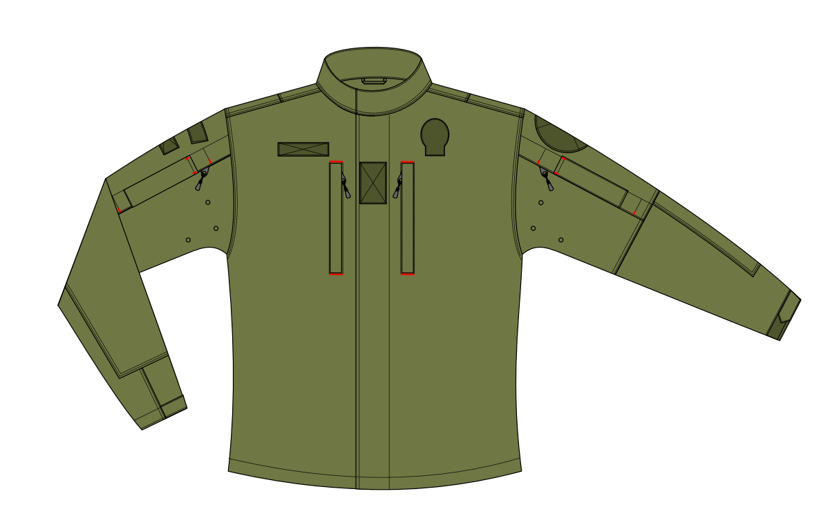
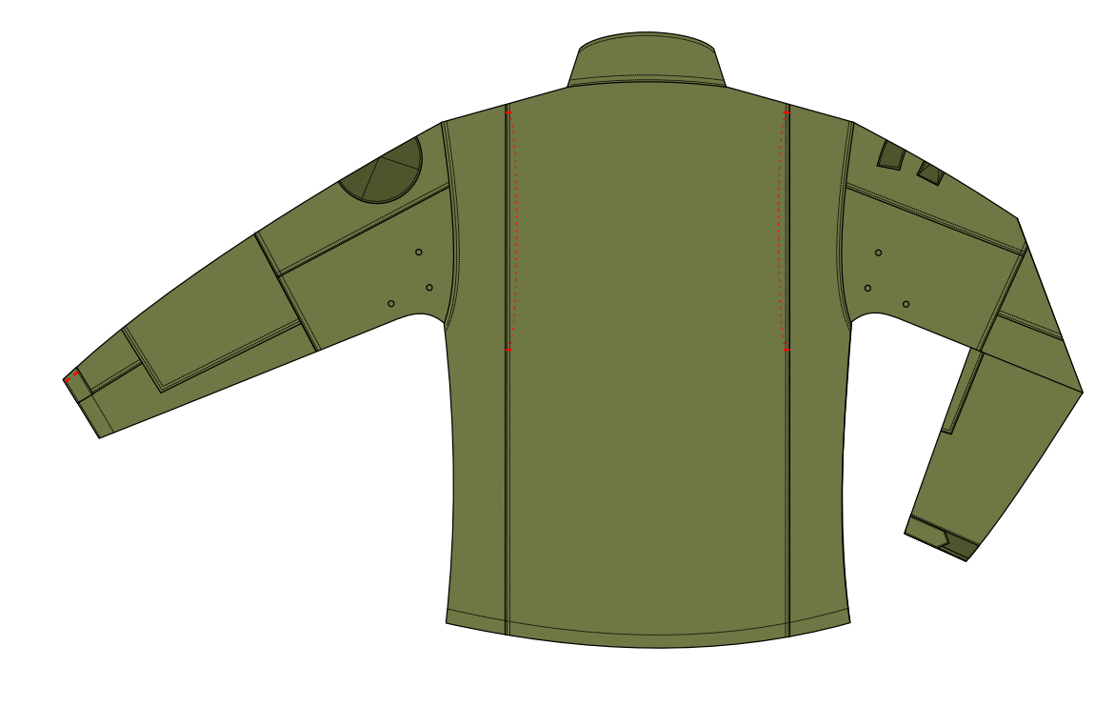
2 eskizas

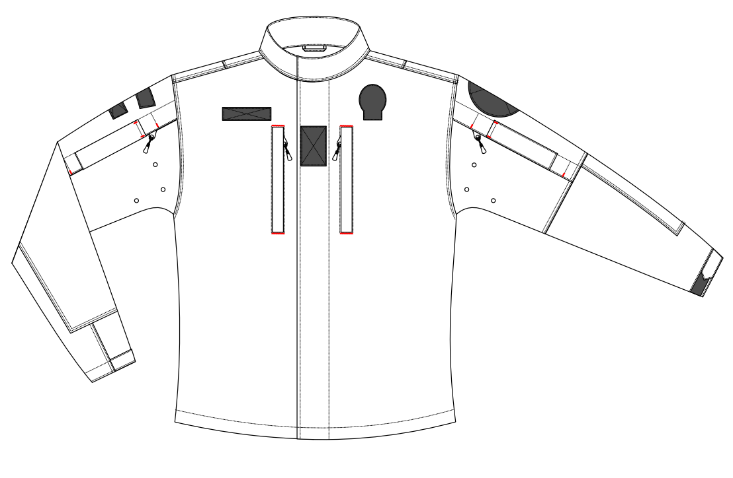
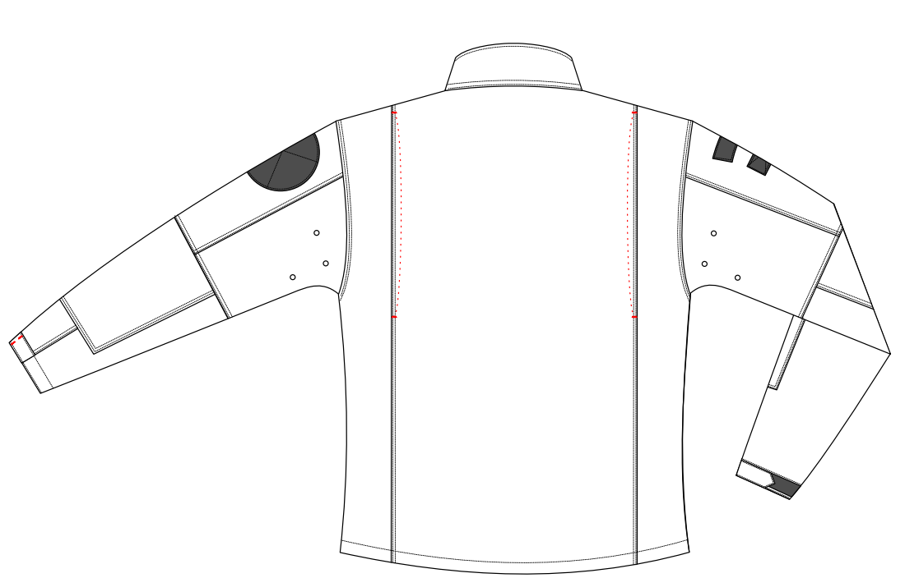

3 eskizas
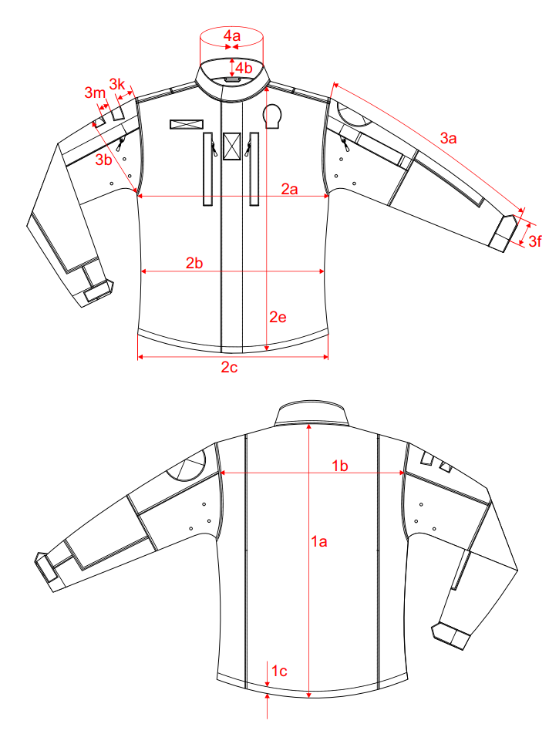

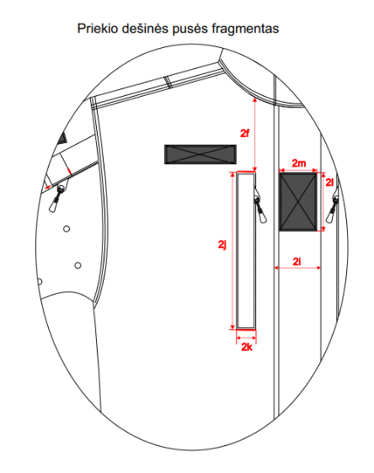
4 eskizas

5 eskizas
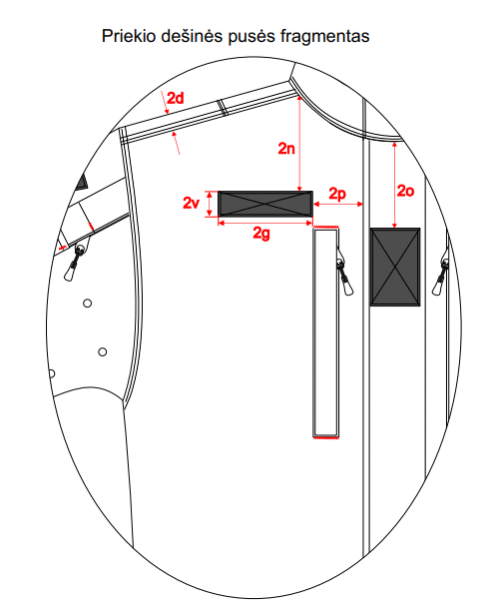

6 eskizas
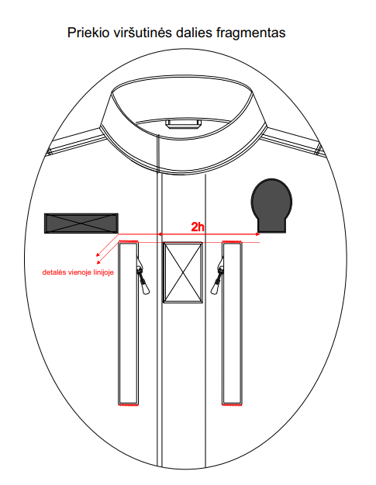

7 eskizas
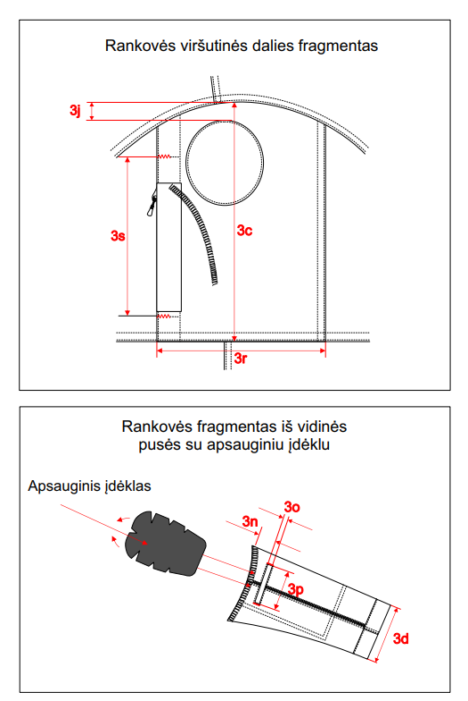

8 eskizas
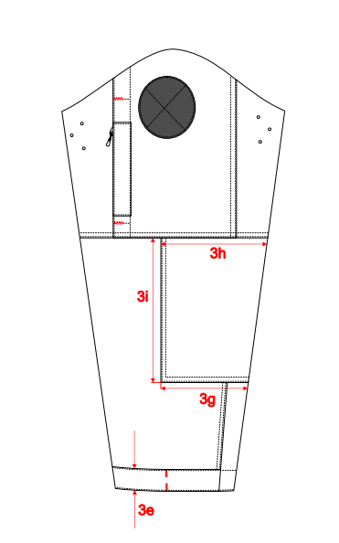

9 eskizas
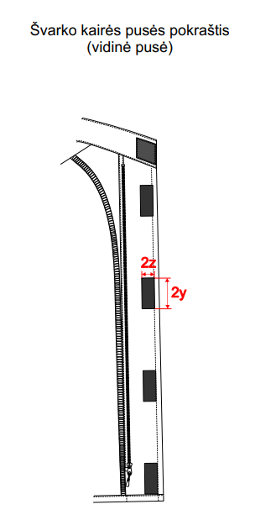

10 eskizas
